**UNIVERSIDAD NACIONAL DE INGENIERÍA FACULTAD DE ELECTROTECNIA Y COMPUTACIÓN**

**REPORTE DE LABORATORIO R9**

**ALGORITMIZACIÓN Y ESTRUCTURA DE DATOS**

**PROF. ADILSON GONZALEZ**

**NOMBRE:**

**● ALANIS DEL CARMEN TOBIAS SOTELO 2021-0148U**

**FECHA:**

**29/09/2023**

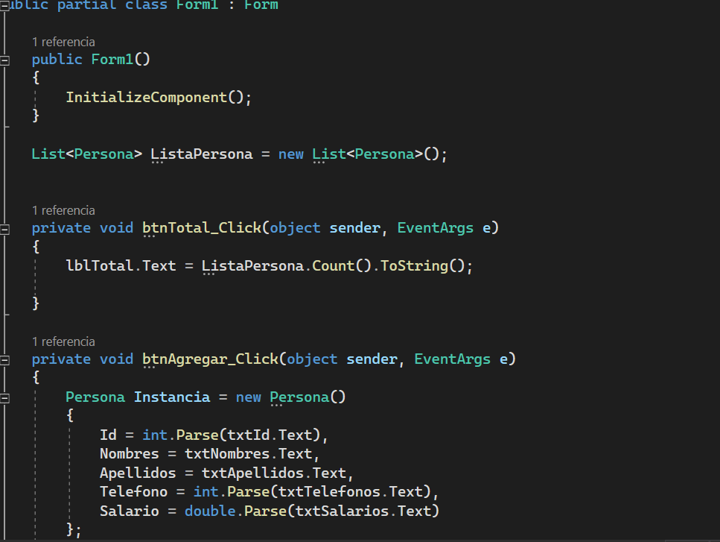 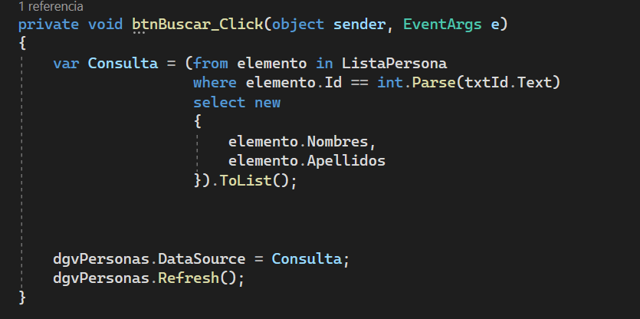 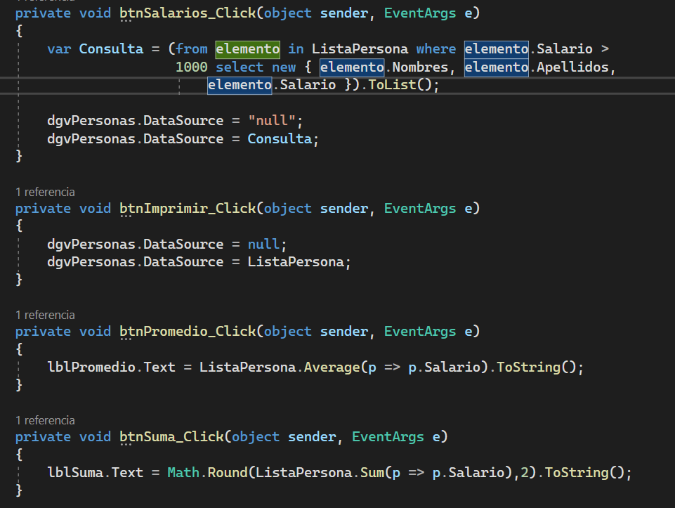

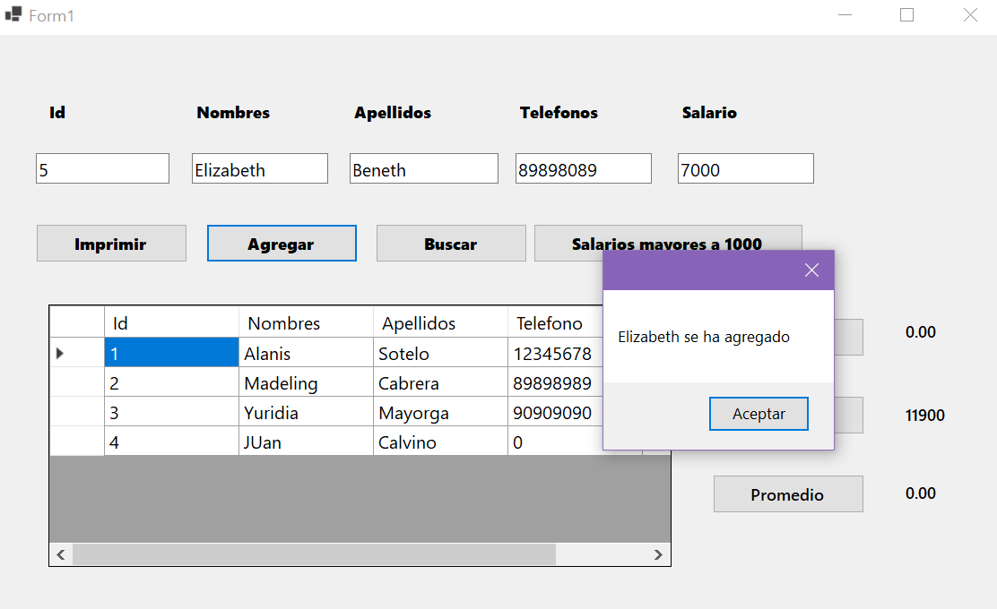

**Conclusión:**

Podemos concluir que el uso de la nueva estructura **Lista** es mayormente eficiente